**DIRECCIÓN GENERAL ADJUNTA DE ESTRATEGIA TECNOLÓGICA (DGAET)**

Control Electrónico de Contraprestaciones / CONEC II

Especificación de Caso de Uso

9040 - Reemplazar Reporte de Disponibilidad Recursos

Versión 1.0

Fecha: 20/12/2016

Contenido

1. Histórico de Cambios 4

2. Introducción Reemplazar Reporte de Disponibilidad de Recursos 5

3. Funcionalidad del Sistema: Reemplazar Reporte de Disponibilidad de Recursos 5

3.1. Breve Descripción. 5

3.2. Contribución a los Requerimientos. 5

4. Diagrama de la Funcionalidad del Sistema 6

5. Actores Involucrados 6

6. Diagrama de Actividades 7

7. Precondiciones 8

7.1. <Precondición 1> Nombre de usuario y contraseña válidos 8

7.2. <Precondición 2> Permisos 8

7.3. <Precondición 3> Autenticación 8

7.4. <Precondición 4> Reporte de Disponibilidad Cargado 8

8. Flujo de Eventos 8

8.1. Flujo Básico 8

8.2. Flujos Alternos 10

8.2.1. Opcionales 10

8.2.1.1. AO01. Observaciones 10

8.2.2. Generales 11

8.2.2.1. AG01 Cancelar 11

8.2.2.2. AG02 Cerrar sesión 11

8.2.3. Extraordinarios 11

8.2.4. De excepción 11

8.2.4.1. AE01 Error al Reemplazar 11

8.3. Puntos de Extensión 12

8.4. Requerimientos Especiales 12

8.5. Pos Condiciones 12

8.5.1. <Pos condición 1> Actualizar Reporte de Disponibilidad 12

8.5.2. <Pos condición 2> Envía Notificación DPE 12

8.5.3. <Pos Condición 3> Registro en Bitácora 12

9. Reglas de Negocio 12

10. Validaciones 13

10.1. V01 Validar Campos Obligatorios 13

10.2. V02 Validar Tipo de Dato 13

10.3. V03 Validar tipo y peso del archivo. 13

11. Criterios de Aceptación 13

12. Referencias 13

13. Firmas de Aprobación 14

1. Histórico de Cambios

|  |  |  |  |  |
| --- | --- | --- | --- | --- |
| **Versión** | **Comentario / Descripción** | **Responsable de Actualización** | **Fecha de Actualización** | **Estado del Documento** |
| 0.1 | Elaboración del documento | Laura Vázquez Lima | 09/12/2016 | Elaborado |
| 0.1 | Entrega del documento | Laura Vázquez Lima | 15/12/2016 | Entregado |
| 0.2 | Actualización de Calidad | Laura Vázquez Lima | 19/12/2016 | Actualizado |
| 1.0 | Cierre del documento | Laura Vázquez Lima | 20/12/2016 | Cerrado |

|  |  |
| --- | --- |
| **Firma del responsable de última actualización** | **Rúbrica** |
|  |  |

1. Introducción Reemplazar Reporte de Disponibilidad de Recursos

El presente documento especifica cada uno de los requerimientos funcionales identificados para el desarrollo de Control Electrónico de Contraprestaciones “CONEC II”. Los requerimientos funcionales expresan lo que hace la solución tecnológica. Específicamente, los requerimientos funcionales describen cuáles son las entradas y salidas de la solución, y como serán convertidas esas entradas en salidas.

1. Funcionalidad del Sistema: Reemplazar Reporte de Disponibilidad de Recursos
   1. Breve Descripción.

Permitir al usuario de las áreas prestadoras reemplazar el archivo del reporte de disponibilidad de recursos, el cual forma parte de la documentación de los diferentes tipos de servicios que se brindan en el SPF.

* 1. Contribución a los Requerimientos.

|  |  |  |  |
| --- | --- | --- | --- |
| **No.** | **Necesidad del Usuario** | **Característica del Producto** | **Funcionalidad del sistema** |
| FUNC-CONF-048 | Reemplazar el archivo del reporte de disponibilidad de recursos. | El sistema permitirá al usuario recargar el Reporte de Disponibilidad de Recursos para la prestación de los servicio. | 9040 - Reemplazar Reporte de Disponibilidad de Recursos. |

1. Diagrama de la Funcionalidad del Sistema

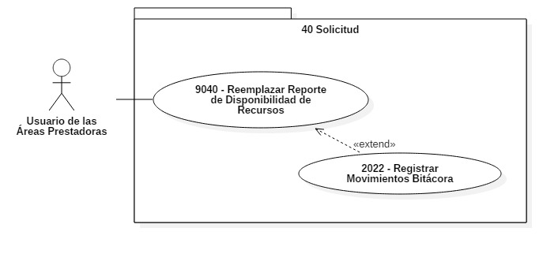

1. Actores Involucrados

|  |  |  |
| --- | --- | --- |
| **No.** | **Nombre** | **Descripción** |
|  | Usuario de las Áreas Prestadoras:   * DAR * DGP * AFCP * DTIC | Actor encargado de recargar o reemplazar el reporte de disponibilidad de recursos, el cual forma parte de la documentación de los servicios.  Nota: Los roles de los usuarios de las áreas prestadoras se encuentran descritos en el documento del diagrama conceptual de solución tecnológica. |

1. Diagrama de Actividades

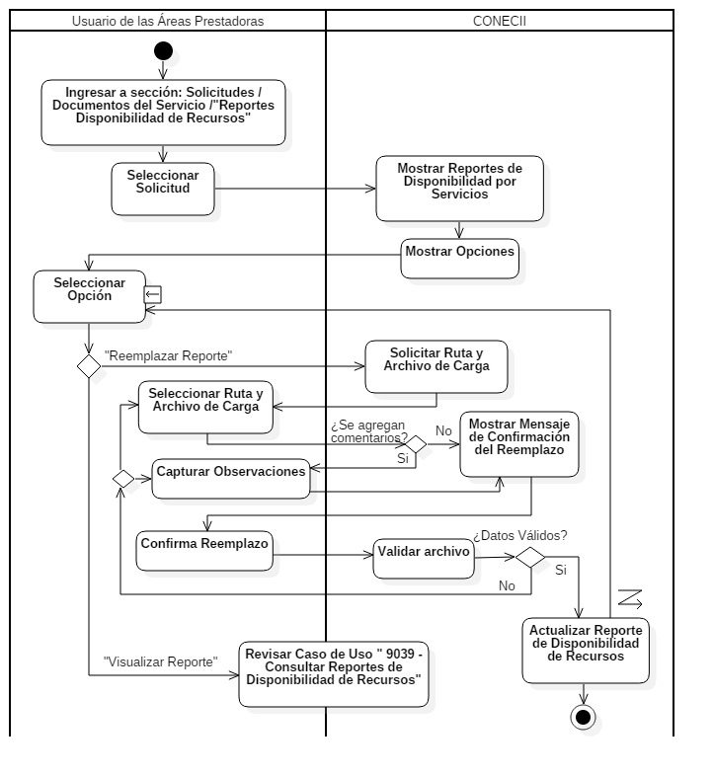

1. Precondiciones­­­­­

Las precondiciones que deben existir para que esta funcionalidad se ejecute son las siguientes:

* 1. <Precondición 1> Nombre de usuario y contraseña válidos

El usuario de las áreas prestadoras debe contar con un nombre de usuario y contraseña válidos.

* 1. <Precondición 2> Permisos

El usuario de las áreas prestadoras debe contar con los permisos para hacer uso de la funcionalidad de acuerdo al rol.

* 1. <Precondición 3> Autenticación

El usuario de las áreas prestadoras debe estar autenticado dentro del sistema.

* 1. <Precondición 4> Reporte de Disponibilidad Cargado

Se debe contar con el reporte de disponibilidad cargado de acuerdo al tipo de servicio de la solicitud.

1. Flujo de Eventos
   1. Flujo Básico

| **No.** | **Actor** | **Descripción de la acción** |
| --- | --- | --- |
|  | Usuario de las  Áreas Prestadoras | Ingresa a sección: Solicitudes de Servicio / “Documentos del servicio”. |
|  | CONEC II | Presenta resumen de las solicitudes asociadas a los documentos del servicio, de acurdo a la siguiente estructura:   * “No. Solicitud” (Servicio), * “Nombre Corto” (Solicitante/Cliente). * “Tipos de documentos”. Con las opciones:   + “Anexo Técnico”,   + “Pre – Análisis”,   + “Reporte de Disponibilidad de Recursos”.   **Nota:** En caso de agregarse más tipos de documentos, se reflejaran en este apartado, esto de acuerdo a la configuración del servicio (ver caso de uso **3001 – Configurar Servicio**). |
|  | Usuario de las  Áreas Prestadoras | Selecciona de la columna “Tipo de Documento”, la opción Reporte de Disponibilidad de Recursos de la solicitud deseada. |
|  | CONEC II | Muestra desglose del (los) servicio(s) de la solicitud seleccionada, de acuerdo a la siguiente estructura:   * “Tipo de Servicio”,   Con las siguientes opciones por registro:   * “Visualizar Reporte”, * **“**Generar Reporte”. * “Reemplazar”. (esta opción solo se muestra para algunos servicios, consultar Regla de Negocio **RN082 – Reemplazo por tipo de Servicio).** |
|  | Usuario de las  Áreas Prestadoras | De acuerdo a la opción requerida:   * Si selecciona opción “Visualizar Reporte”, el flujo continúa en el caso de uso **“9039 - Consultar Reporte de Disponibilidad de Recursos”.** * Si selecciona opción “Generar Reporte”, el flujo continúa en el caso de uso **“9037 - Consultar Disponibilidad de Recursos MCS”.** * Si selecciona opción Reemplazar continúa en el siguiente paso. |
|  | CONEC II | Muestra asistente para carga de archivos solicitando la ruta de ubicación, con la opción:   * “Cargar”. |
|  | Usuario de las  Áreas Prestadoras | Proporciona la ruta de ubicación y elige el archivo a reemplazar, posteriormente selecciona botón “Cargar”. |
|  | CONEC II | Si requiere agregar observaciones, el flujo continúa en el **AO01 Agregar Observaciones.** De lo contrario el flujo continúa en el siguiente paso. |
|  | CONEC II | Muestra el siguiente mensaje de confirmación: “¿Desea reemplazar el Reporte de Disponibilidad?”, con las opciones:   * “Aceptar”, * “Cancelar”. |
|  | Usuario de las  Áreas Prestadoras | Selecciona opción “Aceptar”.   * En caso de seleccionar opción “Cancelar”, el flujo continúa en el **AG01 Cancelar.** |
|  | CONEC II | Efectua validación **V01, V02 y V03**.  Si no cumple con la validación, muestra el mensaje, de acuerdo a la validación, regresando al paso 7 de este flujo. Ver reglas de Negocio **RN083 - Reemplazo por Solicitud** y **RN084 - Restricción en Reemplazo de Disponibilidad.**  Una vez terminada la validación, continúa en el siguiente paso. |
|  | CONEC II | Realiza el reemplazo del archivo cargado por el usuario, actualizando el Reporte de Disponibilidad de Recursos. Desplegando el mensaje:  “ Archivo de Reporte de Disponibilidad de Recursos Reemplazado correctamente”.  De lo contrario, el flújo continúa en el **AE01. Error al Reemplazar.** |
|  | CONEC II | Envía notificación de alerta a DPE, de acuerdo al caso de uso **11003 Enviar Alertas.** |
|  | Usuario de las  Áreas Prestadoras | En todo momento el sistema presentará la opción “Cerrar Sesión”. En caso que el usuario seleccione esta opción, el flujo continuará en el alterno general **AG02 Cerrar Sesión**. |
|  | Fin del Flujo Básico. | |

* 1. Flujos Alternos
     1. Opcionales
        1. AO01. Observaciones

| **No.** | **Actor** | **Descripción de la acción** |
| --- | --- | --- |
|  | CONEC II | Muestra el campo “Observaciones”, con las siguientes opciones:   * “Aceptar”, * “Cancelar”. |
|  | Usuario de las  Áreas Prestadoras | Se acuerdo a lo opción elegida:   * Captura las observaciones pertinentes y selecciona la opción “Aceptar”, regresando al paso 10 del flujo básico. * Selecciona la opción “Cancelar”, no ejecuta ninguna acción y continúa en el flujo general **AG01. Cancelar**. |
|  | Fin del Flujo Opcional. | |

* + 1. Generales
       1. AG01 Cancelar

| **No.** | **Actor** | **Descripción de la acción** |
| --- | --- | --- |
|  | CONEC II | No ejecuta ninguna acción y regresa al flujo básico. |
|  | Fin del Flujo General. | |

* + - 1. AG02 Cerrar sesión

| **No.** | **Actor** | **Descripción de la acción** |
| --- | --- | --- |
|  | CONEC II | Muestra mensaje “¿Esta seguro que desea cerrar de sesión?” y las opciones:   * “Sí”, * “No”. |
|  | Usuario de las  Áreas Prestadoras | De acuerdo a la necesidad del usuario:   * Si selecciona “Sí”, continúa el flujo en el siguiente paso. * Si selecciona “No”, continúa con la sesión activa. |
|  | CONEC II | Cierra sesión, mostrando el mensaje “Sesión Finalizada” y regresa a pantalla de acceso. |
|  | Fin del Flujo General. | |

* + 1. Extraordinarios

No aplica para esta funcionalidad del sistema.

* + 1. De excepción
       1. AE01 Error al Reemplazar

| **No.** | **Actor** | **Descripción de la acción** |
| --- | --- | --- |
|  | CONECII | Despliega el mensaje “Error al reemplazar” y regresa al flujo básico. |
|  | Fin del Flujo de Excepción. | |

* 1. Puntos de Extensión

Esta funcionalidad tiene una extensión en el caso de uso “**2022 – Registrar Movimientos Bitácora”.**

* 1. Requerimientos Especiales

No aplica para esta funcionalidad del sistema.

* 1. Pos Condiciones
     1. <Pos condición 1> Actualizar Reporte de Disponibilidad

Se actualiza el Reporte de Disponibilidad de Recursos en base de datos correspondiente, considerando que se realizará el reemplazo del archivo anterior.

* + 1. <Pos condición 2> Envía Notificación DPE

Envía notificación a DPE, de acuerdo al caso de uso **11003 Enviar Alertas.**

* + 1. <Pos Condición 3> Registro en Bitácora

Cada movimiento generado en base de datos tendrá su correspondiente registro en bitácora, consultar caso de uso **“2022 – Registra Movimientos Bitácora”.**

1. Reglas de Negocio

**RN082 - Reemplazo por tipo de Servicio**.

La opción de reemplazar reporte de disponibilidad aplica únicamente para los servicios diferentes a los de seguridad, ya que estos se obtienen directamente de MCS. En caso de este reemplazo se realiza desde el caso de uso correspondiente.

**RN083 - Reemplazo por Solicitud**.

El usuario de las áreas prestadoras sólo podrá reemplazar el Reporte de Disponibilidad, si la solicitud cuenta con el servicio prestado por su área.

**RN084 - Restricción en Reemplazo de Disponibilidad.**

No se podrán realizar reemplazos una vez que la solicitud de servicio se encuentre en comité.

1. Validaciones
   1. V01 Validar Campos Obligatorios

Validar que los campos obligatorios hayan sido llenados de acuerdo a la siguiente tabla.

|  |  |  |  |
| --- | --- | --- | --- |
| **No.** | **Campo** | **Obligatorio** | **Modificable** |
|  | Observaciones | No | No |

* 1. V02 Validar Tipo de Dato

Validar que los campos sean llenados de acuerdo a la siguiente tabla:

| **No.** | **Campo** | **Tipo** | **Longitud** | **Observaciones** |
| --- | --- | --- | --- | --- |
|  | Observaciones | Texto | 300 | Considerar puntos, guiones, comas y caracteres especiales. |

* 1. V03 Validar tipo y peso del archivo.

Validar que el formato sea (.pdf) y que el peso del archivo no sea mayor a 10 MB.

1. Criterios de Aceptación

FUNC-CONF-048 Validar que el sistema permita al usuario recargar el Reporte de Disponibilidad de Recursos para la prestación de los servicio.

1. Referencias

|  |  |  |
| --- | --- | --- |
| **No.** | **Título del documento** | **Organización** |
|  | Diagrama Conceptual de la Solución Tecnológica (DiaConcepSolTec_CONECII.docx). | SEGOB |
|  | Requerimientos de la Solución Tecnológica (ReqSolTec_CONECII.docx). | SEGOB |
|  | Glosario de Términos (GlosarioTer_CONECII.docx). | SEGOB |
|  | Modelo de Flujo de Negocios (ModFlujoNeg_CONECII.docx). | SEGOB |
|  | Catálogo de Reglas de Negocio (CataRegNeg_CONECII.docx). | SEGOB |

1. Firmas de Aprobación

|  |  |  |
| --- | --- | --- |
| Comisario Jefe  Oscar Alberto Margain Pitman  Director General de Administración |  | Inspector  Julio Alberto González Cárdenas  Director de Tecnologías de Información y Comunicaciones |
| Subinspectora  Martha López Pelcastre  Subdirectora de Soluciones de Tecnologías de Información |  | Subinspector  Ángel Rogelio López Gutiérrez  Subdirector de Estrategia Digital y Seguridad de la Información |
| Oficial  Jesús Bravo Clavellina  Jefe de Departamento de Diseño de Soluciones |  |  |

|  |  |  |
| --- | --- | --- |
| José Luis Ramírez Hernández  Director de Gestión de Tecnologías de la Información SEGOB |  | Saúl Torres García  Subdirector de Desarrollo y Mantenimiento de Soluciones Móviles, Ágiles e Inteligencia de Negocio SEGOB |
| Juan Manuel López Sánchez  Gerente de Proyecto INDRA |  | Ricardo Márquez Ruiz  Administrador de Proyecto INDRA |

**Aprobación de caso de uso por la DAR**

|  |  |  |
| --- | --- | --- |
| Inspector  Juan Carlos Soto Lazo  Encargado de la Dirección de Análisis de Riesgo |  | Subinspector  José Ramón Ramírez Suárez  Subdirector de Análisis de Riesgo |

**Aprobación de caso de uso por la DGP**

|  |
| --- |
| Comisario Jefe  Víctor Campos Chargoy  Director General de Profesionalización |

**Aprobación de caso de uso por la DGP - DGADP**

|  |  |  |
| --- | --- | --- |
| Inspector Jefe  Erick Eleazar Sánchez Molina  Director General Adjunto de Desarrollo Policial |  | Inspector  Ignacio Villamil Díaz  Director de Normalización, Certificación y Verificación. |

**Aprobación de caso de uso por la DGP - AFCP**

|  |  |  |
| --- | --- | --- |
| Inspector Jefe  Martha María del Carmen García Damián  Titular de la Academia de Formación Capacitación y Profesionalización |  | Inspector  Sergio Francisco Carmona Ramos  Director de Ejecución y Especialización |